

ToDo & Co

Dispositif de communication en ligne
Audit de qualité de l’application « ToDo List »
Développé par la startup « ToDo & Co »

Liste de diffusion :
• Sébastien Reille

SOMMAIRE
1 Résumé du projet 3
1.1 Description du besoin 3
1.1.1 Corrections d'anomalies 3
1.1.1.1 Une tâche doit être attachée à un utilisateur. 3
1.1.1.2 Choisir un rôle pour un utilisateur 3
1.1.2 Implémentation de nouvelles fonctionnalités 4
1.1.2.1 Autorisation 4
1.1.2.2 Implémentation de tests automatisés 4
2 Audit du code 5
2.1 Security:Check 6
2.2 composer outdated 6
2.3 Analyse automatisée du code 7
2.4 Lecture du code 7
2.5 Test manuel de l’application 8
2.6 Vérification des dépendances. 8
2.7 Tests de performance 9
3 Actions misent en œuvre 10
3.1 Mise à jour des composants 10
3.2 Analyse automatisée du code 11
3.3 Lecture du code 12
3.4 Test manuel de l’application 12
3.5 Vérification des dépendances 12
3.6 Tests de performances 13
4 Conclusion 14

Résumé du projet
ToDo & Co est une startup qui a développé une application « ToDo List » permettant de gérer un ensemble de tâche.
L’entreprise vient tout juste d’être montée, et l’application a dû être développée à toute vitesse pour permettre de montrer à de potentiels investisseurs que le concept est viable (on parle de Minimum Viable Product ou MVP). Suite à une levée de fond, l’entreprise peut avancé sur le développement de l’application.
Ainsi, pour reprendre le développement de application (développé avec le framework PHP Symfony), ToDo & Co demande dans un premier temps un audit de qualité du code, puis de corriger les points suivants :
- l’implémentation de nouvelles fonctionnalités.
- la correction de quelques anomalies.
- l’implémentation de tests automatisés.

Description du besoin

Corrections d'anomalies

Une tâche doit être attachée à un utilisateur.

Actuellement, lorsqu’une tâche est créée, celle-ci n’est pas rattachée à un utilisateur. Il est demandé d’apporter les corrections nécessaires afin qu’automatiquement, à la sauvegarde de la tâche, l’utilisateur actuellement authentifié soit rattaché à la tâche nouvellement créée.

Lors de la modification de la tâche, l’auteur ne peut pas être modifié.

Pour les tâches déjà créées, il faut qu’elles soient rattachées à un utilisateur “anonyme”.

Choisir un rôle pour un utilisateur

Lors de la création d’un utilisateur, il doit être possible de choisir un rôle pour celui-ci. Les rôles listés sont les suivants :

- rôle utilisateur (ROLE_USER)
- rôle administrateur (ROLE_ADMIN)

Lors de la modification d’un utilisateur, il est également possible de changer le rôle d’un utilisateur.

Implémentation de nouvelles fonctionnalités

Autorisation
Seuls les utilisateurs ayant le rôle administrateur (ROLE_ADMIN) doivent pouvoir accéder aux pages de gestion des utilisateurs.
Les tâches ne peuvent être supprimées que par les utilisateurs ayant créé les tâches en questions.
Les tâches rattachées à l’utilisateur “anonyme” ne peuvent être supprimées uniquement par les utilisateurs ayant le rôle administrateur (ROLE_ADMIN).

Implémentation de tests automatisés
Il est demandé d’implémenter les tests automatisés (test unitaires et fonctionnels) nécessaires à assurer que le fonctionnement de l’application est bien en adéquation avec les demandes.
Ces tests doivent être implémentés avec PHPUnit, vous pouvez aussi utiliser Behat pour la partie fonctionnelle.
Vous prévoirez des données de tests afin de pouvoir prouver le fonctionnement dans les cas explicités dans ce document.
Il est demandé de fournir un rapport de couverture de code au terme du projet. Il faut que le taux de couverture soit supérieur à 70%.

Audit du code
L’ensemble de l’audit du code est réalisé avec les applications :
- Codacy : Pour vérifiez le style, la sécurité, la duplication, la complexité et la couverture du code. Le tout en suivant la qualité du code tout au long du développement.
- Travis : L'intégration continue est la pratique consistant à fusionner fréquemment de petits changements de code, plutôt que de fusionner en un grand changement à la fin d'un cycle de développement. L'objectif est de créer des logiciels plus sains en développant et en testant par petits incréments. C'est là que Travis CI intervient.
En tant que plate-forme d'intégration continue, Travis CI prend en charge le processus de développement en construisant et testant automatiquement les changements de code, fournissant ainsi une rétroaction immédiate sur le succès du changement.
- Code Climate : Révision automatisée du code pour la couverture des tests, la maintenabilité et plus encore pour gagner du temps et fusionner en toute confiance.

Pour y parvenir, nous testerons les commandes et vérifierons les points suivant :
- php bin/console security:check
- composer outdated
- Analyse du code avec les applications Codacy / Travis / Code Climate
- Lecture du code
- Test de l’application
- Vérification et correction des dépendances dépréciées remonté par le profiler de Symfony.

Security:Check
Vérification des vulnérabilités des packages installés pour le fonctionnement de Symfony avec la commande :
- php bin/console security:check
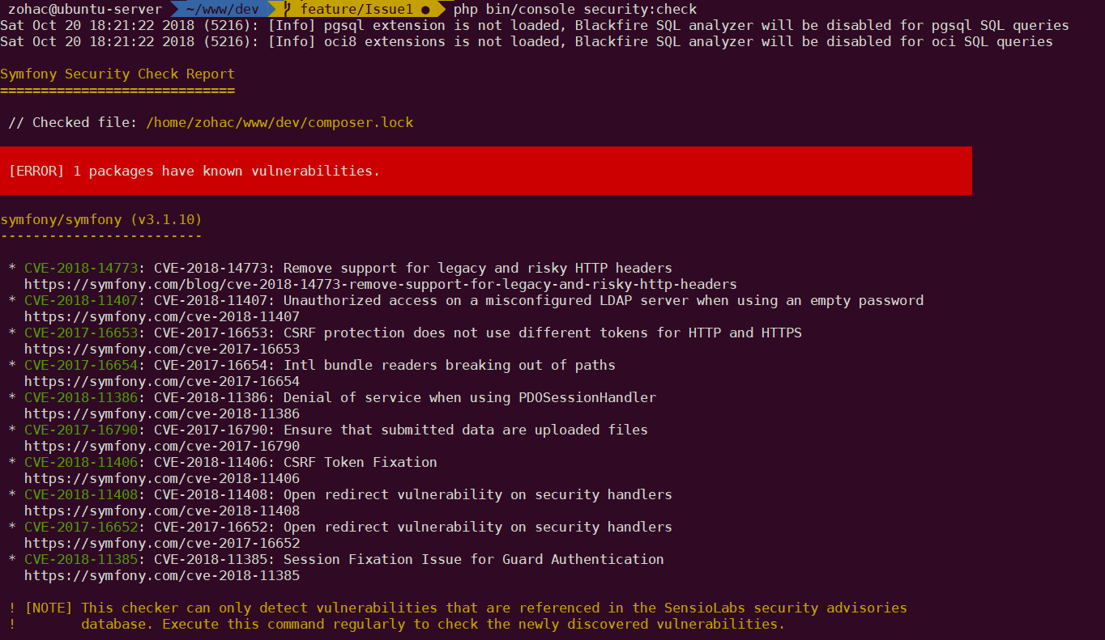
L’installation de symfony 3.1 est obsolète, celle-ci sera mis à jour vers Symfony 3.4.
Symfony 3.4 est la version LTS (pour Soutien à Long Terme), fin du soutien en Novembre 2020.

composer outdated
La commande composer outdated affiche une liste des paquets installés qui ont des mises à jour disponibles. Il s'agit essentiellement d'un alias pour composer show -lo .
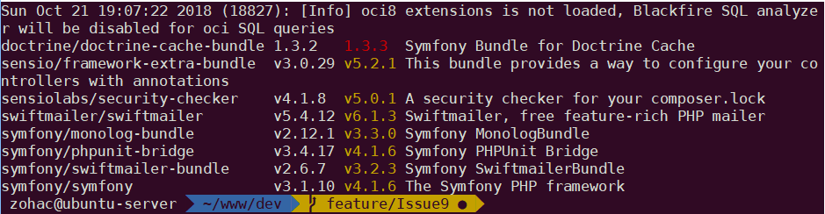
Ces composants seront mis à jour.

Analyse automatisée du code
Visible à l’adresse : https://github.com/zohac/ToDoList/tree/Issue1#todolist
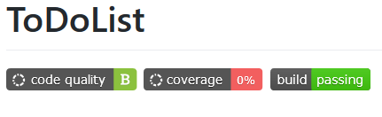
Le projet n’obtient que la note de B sous codacy.
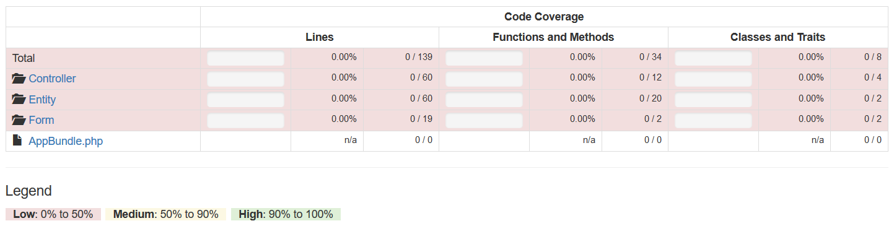
Il n’y a aucune couverture de code par des tests unitaires et fonctionnels.

Lecture du code
Une lecture du code fait remonter les points suivant :
- Manque des assertions dans les entités. #Validation
- Manque des contraintes dans les formulaires.
- Manque un pattern pour l’utilisation de mot de passe plus complexe.
- Manque de commentaires dans le code.
- Utiliser l’injection de dépendance plutôt que le container. #Fetching Services
- Ajouter des services pour simplifier les controllers.
- Ajouter les méthodes HTTP (POST/GET/...) dans les annotations des routes.
- Dans l’annotation des routes, ajouter des contraintes (requirements).

Test manuel de l’application
Une test de l’application fait remonter les points suivant :
- Un bouton pour « consulter la liste des tâches terminées » non fonctionnel
- Manque un bouton pour consulter la liste des utilisateurs
- Le lien « To Do List app » dans la barre de navigation ne redirigeant vers rien
- Erreur de chargement de jQuery (non présent dans le dossier web/js)

Vérification des dépendances.
Après mise à jour de Symfony vers la version 3.4.*, on vérifie le code déprécié avec le profiler de Symfony.
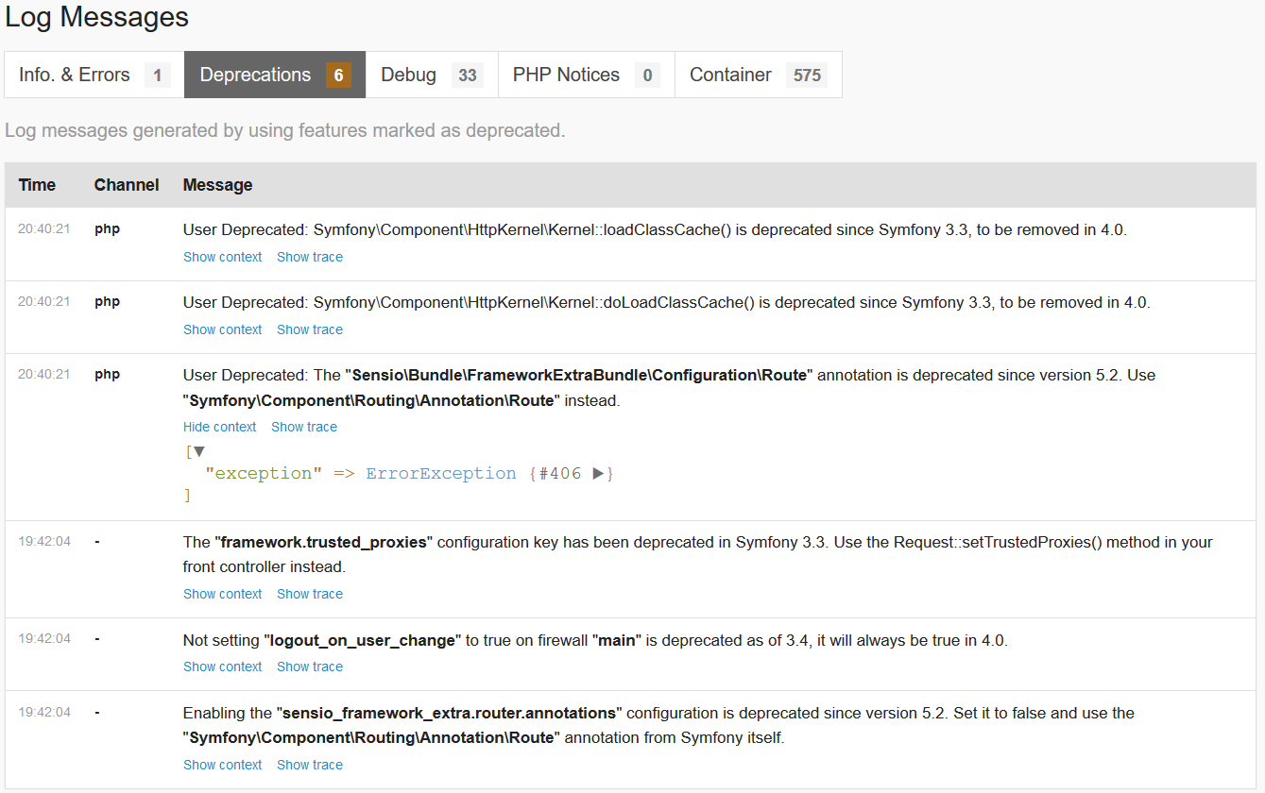

Tests de performance
Les tests de performance sont réalisés avec l’application Blackfire.
Blackfire permet à tous les développeurs de vérifier et d'améliorer continuellement les performances de l’application, tout au long de son cycle de vie, en obtenant de données de mesure.
Ensembles des adresses testées :
- “/”, name=“homepage”
- “/login”, name=“login”
- “/tasks”, name=“task_list”
- "/tasks/create", name="task_create"
- "/tasks/{id}/edit", name="task_edit"
- "/users", name="user_list"
- "/users/create", name="user_create"
- "/users/{id}/edit", name="user_edit"
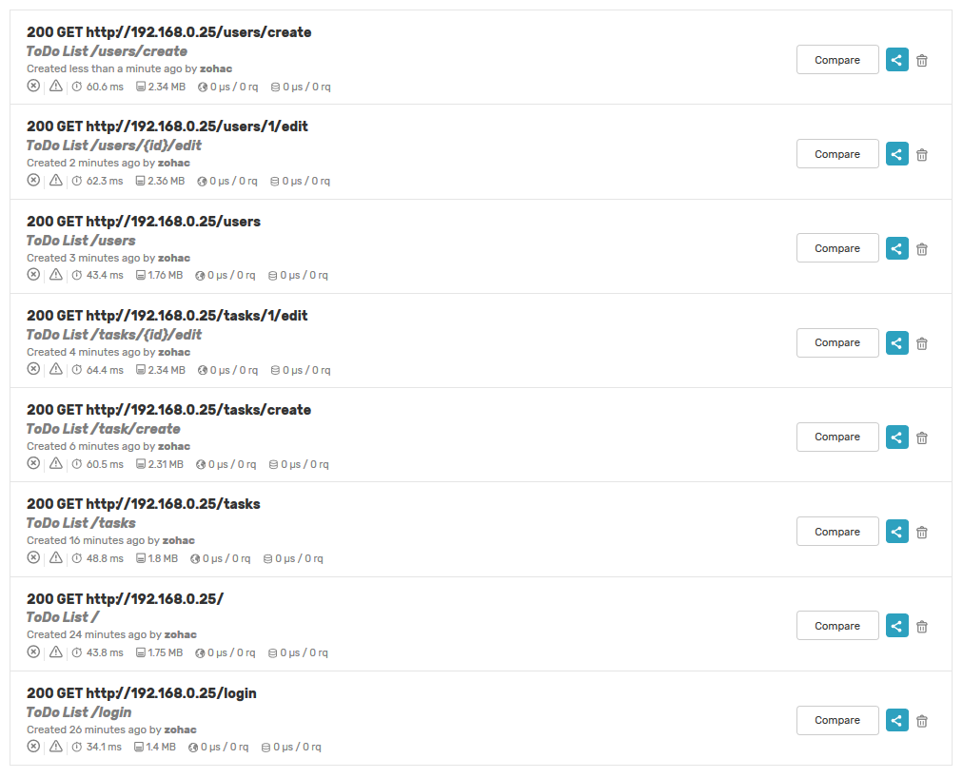

Actions misent en œuvre

Mise à jour des composants
La version de Symfony 3.1 n’est plus maintenu par SensioLab, une mise à jour est effectuée vers la version 3.4.18. C’est la dernière version LTS de Symfony.
Un passage vers la version 4 n’est pas souhaitable à ce stade du développement de l’application. En revanche une branche de développement spécifique pourrait être maintenue, pour une mise en production lors de la prochaine version 4.4 Lts de Symfony.
Suite à la mise à jour de Symfony, les différentes dépendances du projet sont mise à jour.

Analyse automatisée du code
Suite à la corrections d'anomalies et l’implémentation de nouvelles fonctionnalitées, la qualité du code et la couverture du code par des tests automatisés se sont améliorés.
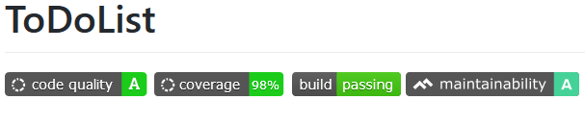
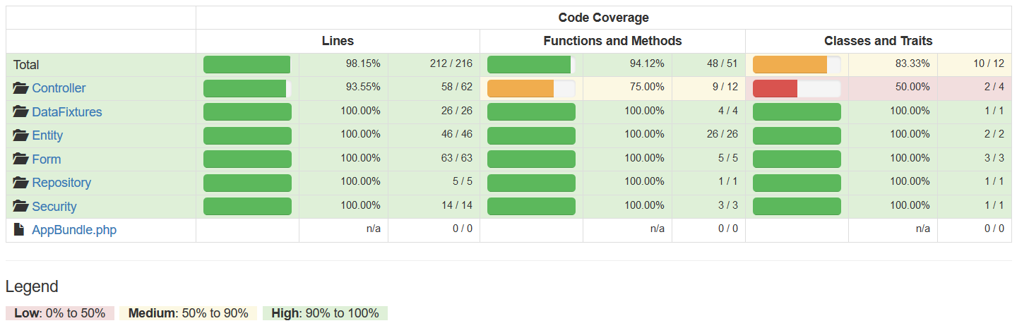
Sont exclus de l’analyse du code les fichiers de base de Symfony. Les dossiers et fichiers suivants sont exclus :
- var/**
- app/AppCache.php
- app/AppKernel.php
- app/autoload.php
- var/SymfonyRequirements.php
- web/app_dev.php
- web/app.php
- web/config.php

Lecture du code
Les corrections suivantes ont été apporté au code de l’application :
- Mise en place des assertions dans les entités. #Validation
- Mise en place des contraintes dans les formulaires.
- Mise en place d’un pattern pour l’utilisation de mot de passe plus complexe.
- Utilisation de commentaires dans le code.
- Utilisation l’injection de dépendance plutôt que le container dans les controllers. #Fetching Services
- Ajout des méthodes HTTP (POST/GET/...) dans les annotations des routes.
- Dans l’annotation des routes, ajout des contraintes (requirements).
A prévoir pour une amélioration du code :
- Ajouter des services pour simplifier les controllers.

Test manuel de l’application
Suite aux tests, la correction suivante à été apporté :
- Ajout d’un CDN( Content Delivery Network ) pour jQuery et Bootstrap.

Vérification des dépendances
Les dépendances dépréciées révélé par le profiler de symfony sont suprimées.
Une seule reste à ce stade non résolu.
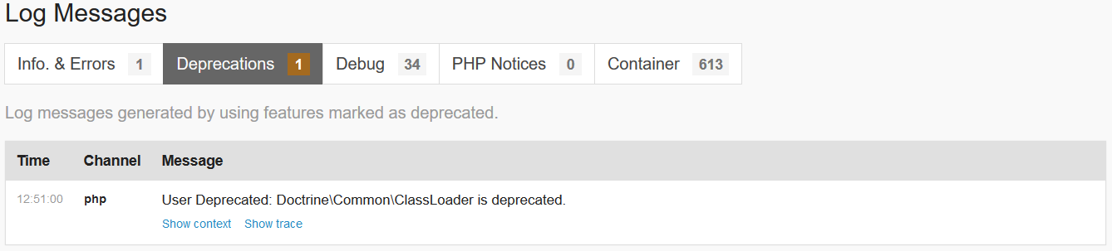
Le paquet Doctrine Common sera divisé en petits paquets et le composant ClassLoader sera supprimé, c'est pourquoi la dépréciation est affichée. Voir https://github.com/doctrine/common/issues/826 et https://www.doctrine-project.org/2018/07/12/common-2-9-and-dbal-2-8-and-orm-2-6-2.html.
Ainsi, dans les nouvelles version de symfony, l'obsolescence devrait disparaître.

Tests de performances
Optimisation de l’autoloader de composer avec la commande :
- composer dump-autoload -o
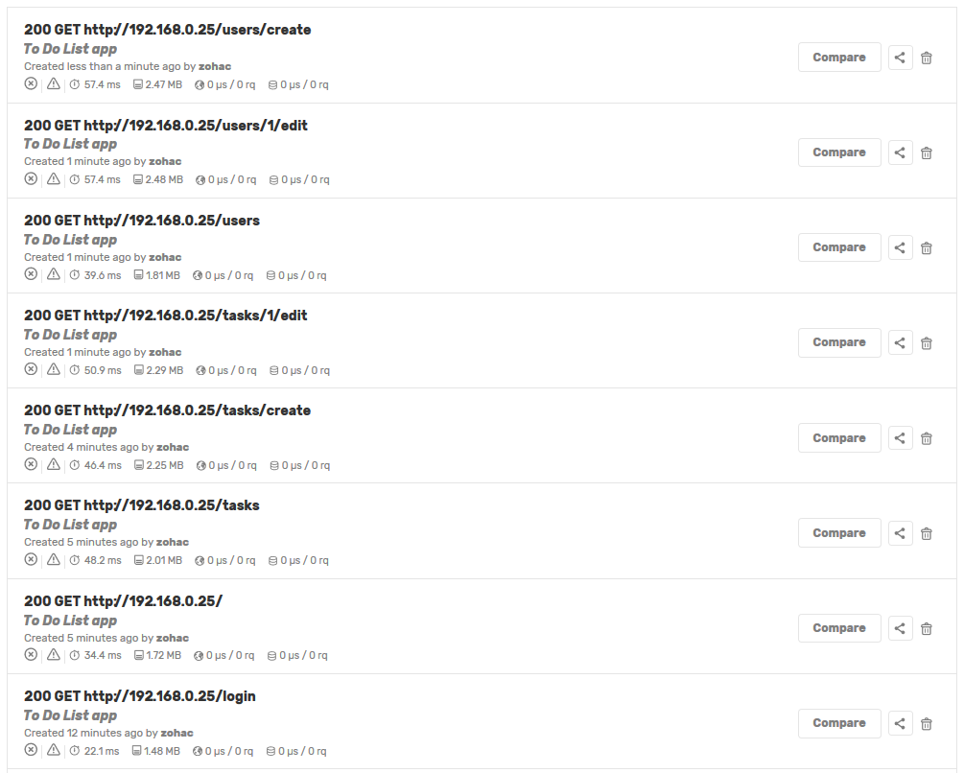
En optimisant l’autoloader les gains de performance sont les suivant :
Adresse | Temps d’exécution | Mémoire
/login | -35 % (-12ms) | +5,86 %
/ | -21 % (-9,42ms) | -1,86 %
/tasks | -1,27 % (-619µs) | +11,4 %
/tasks/create | -23 % (-14ms) | -2,64 %
/tasks/{id}/edit | -21 % (-13ms) | -1,92 %
/users | -8,89 % (-3,86ms) | +2,28 %
/users/{id}/edit | -7,86 % (-4,89ms) | +5,11 %
/users/create | -5,34 % (-3,24ms) | +5,23 %

Conclusion
Après les modifications apportées à l’application nous obtenons une qualité de code supérieure, ainsi qu’une couverture du code de plus 98 %, comme nous le montre l’analyse du code par Codacy et CodeClimate.
Au niveau des performances, un léger gain a été obtenu en optimisant l’autoloader de composer.
Quelques points peuvent encore être améliorés :
- Application :
  - Un bouton pour « consulter un la liste des tâches terminées » non fonctionnel
  - Manque un bouton pour consulter la liste des utilisateurs
  - Le lien « To Do List app » dans la barre de navigation ne redirigeant vers rien
  - Personnaliser les pages d’erreurs (Erreur 403/404/500 etc...).
  - Modifier le favicon.
- Performances :
  - En production : réappliquer la commande suivante composer dump-autoload -o
  - Mise en place d’un système de cache HTTP
  - Optimisation des images

